洛 伐 他 汀（征求意见稿）
Luofatating
Lovastatin
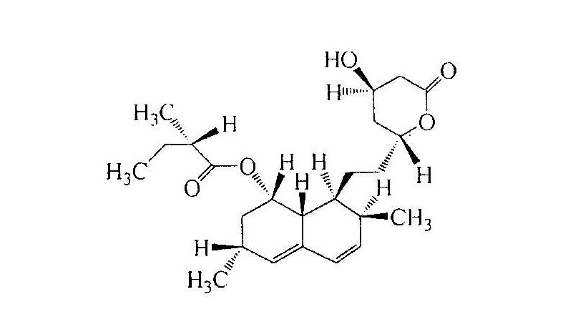 C₂₄H₃₆O₅ 404.54
本品为（S）-2-甲基丁酸-（1S，3R，7S，8S，8aR）-1，2，3，7，8，8a-六氢-3，7-二甲基-8{2-[（2R，4R）-4-羟基-6-氧代-2H-四氢吡喃基]-乙基}-1-萘酯。按干燥品计算，含洛伐他汀（C₂₄H₃₆O₅）不得少于98.5%。
【性状】 本品为白色或类白色结晶或结晶性粉末，略有引湿性。
本品在三氯甲烷中易溶，丙酮中溶解，在乙醇、乙腈中略溶，在水中不溶。
比旋度 取本品，精密称定，加乙腈溶解并定量稀释制成每1ml中含5mg的溶液，依法测定（附录Ⅵ E），比旋度应为+325°至+340°。
【鉴别】 （1）取本品，加乙醇溶解并制成每1ml中约含10μg的溶液，照紫外-可见分光光度法（附录Ⅳ A）测定，在230nm、238nm、与246nm的波长处有最大吸收。
（2） 在含量测定项下记录的色谱图中，供试品溶液主峰的保留时间应与对照品溶液主峰的保留时间一致。
（3） 本品的红外光吸收图谱应与对照的图谱（光谱集802图）一致。
【检查】 溶液的澄清度与颜色 取本品0.10g，加乙腈10ml，充分振摇使溶解，溶液应澄清无色。
有关物质 取本品适量，加乙腈制成每1ml中约含0.4mg的溶液作为供试品溶液；精密量取适量，加乙腈稀释制成每1ml中约含0.4µg的溶液，作为对照溶液。照高效液相色谱法（附录V D）测定，用十八烷基硅烷键合硅胶为填充剂；流动相A为乙腈，流动相B为0.01％磷酸溶液，流速为每分钟1.0ml，照下表进行线性梯度洗脱；柱温为40℃；检测波长为238nm；取供试品溶液5ml和辛伐他汀对照品1mg，置同一50ml量瓶中，加乙腈稀释至刻度，摇匀，取10µl注入液相色谱仪，记录色谱图，洛伐他汀峰与辛伐他汀峰分离度不小于5.0；与相邻杂质峰的分离度应符合要求。

时间（分钟） | 流动相A(%) | 流动相B(%)
0→6 | 60 | 40
6→24 | 60→95 | 40→5
24→34 | 95 | 5
34→40 | 95→60 | 5→40
40→50 | 60 | 40

测定法 取对照溶液10µl 注入液相色谱仪，调节检测灵敏度，使主成分色谱峰的峰高约为满量程的20%。精密量取供试品溶液与对照溶液各10µl，分别注入液相色谱仪，记录色谱图。供试品溶液的色谱图中如有杂质峰，单个杂质峰面积不得大于对照溶液主峰面积的3倍；各杂质峰面积的和不得大于对照溶液的主峰面积的10倍。
干燥失重 取本品，在60℃减压干燥3小时，减失重量不得过0.3%（附录Ⅷ L）。
炽灼残渣 不得过0.2%（附录Ⅷ N）
重金属 取炽灼残渣项下遗留的残渣，依法检查（附录Ⅷ H第二法），含重金属不得过百万分之二十。
【含量测定】 照高效液相色谱法（附录Ⅴ D）测定。
色谱条件与系统适用性试验 用十八烷基硅烷键合硅胶为填充剂；以乙腈-0.01 %磷酸（60：40）为流动相；检测波长238nm。理论板数按洛伐他汀峰计算不低于3000。
测定法 取本品约20mg，精密称定，置100ml量瓶中，加乙腈使溶解并稀释至刻度，摇匀。精密量取10μl，注入液相色谱仪，记录色谱图。另取洛伐他汀对照品适量，同法测定。按外标法以峰面积计算，即得。
【类别】 降血脂药。
【贮藏】 遮光、密封保存。
【制剂】（1） 洛伐他汀片 （2）洛伐他汀胶囊 （3）洛伐他汀颗粒

